МІНІСТЕРСТВО ОСВІТИ І НАУКИ УКРАЇНИ

ОДЕСЬКИЙ НАЦІОНАЛЬНИЙ УНІВЕРСИТЕТ імені І.І.МЕЧНИКОВА
(повне найменування вищого навчального закладу)

Факультет математики, фізики та інформаційних технологій
(повне найменування інституту, назва факультету (відділення))

Кафедра комп’ютерних систем та технологій
(повна назва кафедри (предметної, циклової комісії))

Дипломна робота
на здобуття ступеня вищої освіти «бакалавр»
(освітньо-кваліфікаційний рівень)

Використовування PWA у сучасних розробкахt
^{(назва українською)}
t
Using PWA in modern developments
^{(назва англійською)}
t

Виконав: студент заочної форми навчання
спеціальності 123 Комп’ютерна інженерія_____
(шифр і назва напряму підготовки, спеціальності)
_____________Павлов Микита Олегович____________
(прізвище, ім’я, по-батькові)
Керівник к.т.н., доц. Камєнєва А. В.________________
(науковий ступінь, вчене звання, прізвище та ініціали, підпис)
Рецензент д.т.н., проф. Ю.О. Гунченко ________________
(науковий ступінь, вчене звання, прізвище та ініціали)

Рекомендовано до захисту:  Протокол засідання кафедри  №___ від «08» травня 2022 р.  Завідувач кафедри  ______________ Ю.О. Гунченко  (підпис) (прізвище, ініціали) | Захищено на засіданні ЕК № ___  протокол № __ від «___» ____ 2022 р.  Оцінка / /___  (за національною шкалою, шкалою ECTS, бали)  Голова ЕК  ______________ Н.Ф. Казакова  (підпис) (прізвище, ініціали)

Одеса − 2022

АНОТАЦІЯ

У дипломній роботі розробляється тема «Використання PWA у сучасних розробках».
Мета роботи – демонстрація всіх можливостей технології PWA, та її комерційний потенціал. Розробка сучасного веб-сайту з інтегрованою технологією PWA.
В результаті проведеної роботи було з’ясовано комерційний потенціал технології PWA, та розроблено сучасний додаток з активним використанням цієї технології. Сайт можна запускати на різних платформах, та встановлювати на пристрій користувача. Також додаток може працювати в режимі офлайн.
У подальших планах – розробка мобільної версії веб сайту. Та підключення серверної сторони додатку.

Abstract

The subject of this study is "The use of PWA in modern developments."
Goals of the work: demonstration of all possibilities of PWA technology and its commercial potential. Development of a modern website with built-in PWA technology.
As a result of the work, was founded out the commercial potential of PWA technology and developed a modern application with the active use of this technology. The site can be run on different platforms, and installed on the user's device. Also, the application can work in the offline mode.
Further plans include the development of a mobile version of the website. Also, connecting the server side of the application.

ЗМІСТ

ВСТУП 8
1 ПОСТАНОВКА ЗАДАЧІ 9
1.1 Задачі дипломного проекту 9
1.2 Розробка сучасного веб-сайту 9
1.3 Інтегрування технології PWA у веб додаток 10
2 АНАЛІЗ ДОЦІЛЬНОСТІ ВИКОРИСТАННЯ ТЕХНОЛОГІІЇ pwa 11
2.1 PWA Причини виникнення технології 11
2.2 Порівняння PWA додатку з нативним додатком 13
3 Програмна реалізація PWA 17
3.1 Розробка додатку Hardcode 17
3.1.1 Огляд сучасних технологій для розробки веб-сайтів 18
3.1.2 Огляд технології Vue.js 19
3.1.3 Додаткові технології використання при розробці додатку 20
3.1.4 Місце SSR у додатку 23
3.2 Програмна реалізація додатку 24
3.3 Опис процесу розробки 25
3.4 Структура сторінок додатку Hardcode 26
3.5 Інтеграція технології PWA у додаток 28
3.6 Перспективи і можливості подальшого розвитку системи 31
Висновок 32
Список використаних джерел 33
Додаток А 34
Додаток Б 38
Додаток В 40
Додаток Г 46

ПЕРЕЛІК СКОРОЧЕНЬ, УМОВНИХ ПОЗНАЧЕНЬ І ТЕРМІНІВ

PWA (Progressive Web Application)– прогресивний веб додаток.
Нативний додаток – додаток який спроектований під конкретну платформу.
HTTPS (HyperText Transport Protocol) – гіппер текстовий транспортний протокол передачі даних.
HTML (HyperText Markup Language) – мова розмітки гіпертексту.
CSS (Cascading Style Sheets) – мова таблиць стилів, яка використовується для опису представлення документа, написаного мовою розмітки.
JS (Java Script) – мова програмування.
UX (User Experience) – досвід користувача. Відображає рівень задоволеністю користувача додатком.
API (Application Programming Interface) – це зв’язок між комп’ютерами або між комп’ютерними програмами. Це тип програмного інтерфейсу, який пропонує послуги іншим частинам програмного забезпечення. Документ або стандарт, який описує, як побудувати або використовувати таке з’єднання чи інтерфейс, називається специфікацією API.
Фреймворк – програмна платформа, що забезпечує високорівневу або загальну функціональність програми. Призначено для прискореної розробки додатків.
SPA (Single Page Application) – одно сторінковий додаток.
SSR (Server-Side Rendering) – рендерінг на серверній стороні.
Рендерінг – процес відображення .
Кроcсплатформеність – можливість використовувати на разних пристроях.
Offline – без підключення до інтернет мережі.
Push повідомлення – спосіб передачі даних в інтернеті.
Service-worker – подіє керована програма яка є проміжною ламкою між клієнтом та сервером.
Конфігуратор – файл в якому зберігається список статичних даних які конфігурують, або налаштовують певну програму.
Веб маніфест – файл в якому зберігається данні про веб-сайт в цілому.
DOM (Document Object Model) – об’єктна модель документа.
SEO (Search Engine Optimization) – процес підвищення якості та кількості трафіку веб-сайту або веб-сторінки з пошукових систем.
Кешування – інформаційна технологія для тимчасового збереження веб документів.

ВСТУП

В наш час існує багато нових стартапів, та проектів у яких реалізовано чимало різноманітних ідей. Головна проблема таких стартапів – кроссплатформеність, та обсяг усіх ринків.
В наш час ринок мобільних додатків займає велику частку від всіх комерційних IT розробок. Інвестори готові платити чималі суми у пошуку скорочення витрат на процес розробки, та прискорення терміну проектування нових проектів. Саме для цієї задачі було розроблено технологію PWA.
PWA не є офіційним технічним терміном, який чітко задекларований, але так компанія Google називає сукупний концепт який уособлює в собі всі сучасні наробітки, які вже не вписуються у термін веб-сайт. За допомогою сучасних технологій PWA, веб-сайт може виконувати задачі які раніше буле можливі для нативних додатків.
За фактом PWA – це веб-сайт в якому є функціонал нативних додатків.

1 ПОСТАНОВКА ЗАДАЧІ

  - Задачі дипломного проекту

Мета дипломного проекта – демонстрація використовування технології PWA при розробці сучасних веб-сайтів, та доказ того що ця технологія має комерційний потенціал.
Для демонстрації робото спроможності технології PWA – слід розробити сучасний веб-сайт в якому використовуються бібліотеки, та фреймворки, які мають попит на ринку комерційних веб розробок.

1.2 Розробка сучасного веб-сайту

Ринок веб розробок суттєво змінився за останні десять років. На зараз існує диверсифікація напрямків розробки веб додатків. Існують такі напрямки як: frontend, та backend, в яких також є багато різних напрямків.
PWA додаток лише розроблюється у frontend середовищі. Саме для цього веб-додаток розробляється виключно під клієнтську частину.
Головним нововведенням сучасного frontend світу є – Java Script фреймворки які націлені на роботу в режимі SPA. Задачі які повинене виконувати сучасний веб-сайт є:
- Можливість працювати з сучасними протоколами передачі даних Rest API
- Можливість підтримувати найбільшу кількість клієнтських приладів
- Оптимізована робота з DOM деревом веб-сайту
Для цих цілей найбільш гарним рішенням буде – використовувати Java Script фреймворк Vue.js

1.3 Інтегрування технології PWA у веб додаток

PWA для своєї праці потрібен веб сайт. Після цього розробнику треба лише інтегрувати service-worker, та розробити конфігуратор веб маніфеста.
PWAдодаток має наступні задачі:
- Кроcсплатформеність;
- Можливість інсталювати додаток
- Повинен кешувати необхідні данні на пристрої користувача
- Спроможність роботі в режимі offline
- Праця з push повідомленнями
- Безпека. PWA додатки працюють лише з протоколом HTTPS
- Спроможність інсталювати веб додаток на пристрій користувача
Головною особливістю PWA є – спроможність кешувати данні. Майже весь функціонал PWA полягає у механізмі кешування. Ця технологія зберігає різноманітні файли буцімто: HTML, CSS, JS файли, так і медіа ресурси у різних форматах на пристрої користувача.
Фунціонал кешування дозволяє покращити суттєво UX із-за прискорення швидкості загрузки різноманітних ресурсів.

2 АНАЛІЗ ДОЦІЛЬНОСТІ ВИКОРИСТАННЯ ТЕХНОЛОГІІЇ pwa

2.1 PWA Причини виникнення технології

З розвитком глобальної мережі було виявлено, що користувачі обирають продукти які задовольняють такі потреби як:
- Не мають затримок під час праці, або інших технічних недоліків
- Надійність зберігання особистих даних, та в цілому безпека
- Не потребують багато апаратних ресурсів
Після аналізу ринку компанією Google було вироблену концепцію F.I.R.E, за якою було виявлено такі закономірності:
- Користувачі ненавидять затримки і ненадійні мобільні додатки: рівень стресу, викликаного затримками на мобільних пристроях, є таким же як після перегляду фільму жахів
- Під час перегляду веб-сторінок або покупок 50% користувачів смартфонів частіше використовують зручні для мобільних пристроїв сайти, оскільки вони не бажають інсталювати додатки
- Однією з основних причин видалення програм є обмежене зберігання на пристроях (а встановлений веб-додаток зазвичай займає менше 1 МБ).
- Користувачі смартфонів частіше роблять покупки на мобільних сайтах, які пропонують відповідні рекомендації щодо продуктів, а 85% користувачів смартфонів вважають, що мобільні сповіщення корисні.
З наведених вище спостережень можна зрозуміти, що нативні додатки не можуть задовольнити усі проблеми ринку. Саме тому були й створені прогресивні веб додатки.
Більшість прогресивних веб-додатків призводять до підвищення коефіцієнтів конверсії для мобільних пристроїв. Залежно від ваших цілей, ви можете визначити пріоритетні аспекти прогресивних веб-додатків, які мають більше значення для бізнесу. Функції прогресивних веб додатків можна обирати і запускати окремо залежно від бізнес задачі. Як приклад вдалого використання PWA можна навести компанію Weekendesk. Для досягнення максимального показника установки, вони пропонують встановити веб сайт, лише після другого візиту користувача. За результатами цією методики користувачі стали інсталювати веб-сайт в два рази частіше, що призвело до суттєвого розвитку самої компанії.
Встановлення прогресивного веб-додатка – це чудовий спосіб змусити відвідувачів повернутися на ваш сайт і підвищити лояльність клієнтів. Ви також можете подумати про персоналізацію інтерфейсу для цих преміальних користувачів.
Також важливою особливістю PWA є можливість праці с push повідомленнями. Завдяки push-сповіщенням, доставленим через Інтернет, користувачі можуть підписатися на новини з сайтів, які їм подобаються. Це дозволяє ефективно повторно залучати цих користувачів, пропонуючи їм персоналізований, відповідний вміст. Ця можливість дуже корисна для бізнеса, бо підвищує ймовірність повторного перегляду веб сторінки буцім то з мобільного пристрою, чи комп’ютерів.
З точки зору SEO, прогресивні веб додатки також корисні. За даними Google lighthouse – сервісу оцінки веб сторінок, сам факт що веб-сайт є PWA додатком, вже підвищує ймовірність що пошукова система знайде саме такий сайт. Це також в декілька разів підвищує прибутки компанії.
Список компаній, та міжнародних корпорації які використовують технологію PWA, та які результати вони отримали після інтегрування цієї технології:
- AliExpress. Після початку використовування технології, кількість нових користувачів збільшилась у 104%, у всіх браузерах. Також користувачі стали відвідувати нові сторінки в 2 рази більше, із-за прискорення праці веб-сайту
- Jumia. Кількість користувачів PWA додатку більше у 12 разів ніж користувачів нативного додатку. Також у 5 разів зменшилась навантаження на серверну частину додатку, із-за зменшення кількості запитів, та оптимізація клієнтської частини
- Alibaba. Після інтегрування PWA, користувачі стали в 4 рози частіше додавати веб сайт на головну сторінку своїх приладів, та на 76% збільшилась конверсія у браузерах
- OLX. Мало великі проблеми до інтегрування PWA із-за погано спроектованого веб-сервісу, однак після цього змогли компенсувати більшу частку недоліків. Саме за допомогою PWA API змогли прискорити на 23% час до першочергової загрузки сторінки. На 80% знижився рейтинг bounce який негативно впливав на UX. Також у 140% підвищився перегляд реклами.
- Forbes. Інтегрувала PWA в 2017 році після чого, загрузка сторінки прискорилась на 0.8 секунди, та в 3 рази підвищилась кількість переглянутого контенту веб сторінки.
З наведених вище прикладів можна побачити, що PWA можна інтегрувати у вже існуючи проекти, що в рази підвищує їх конкурентну спроможність.

2.2 Порівняння PWA додатку з нативним додатком

Головним конкурентом прогресивних веб додатків на ринку мобільних пристроїв є – нативні додатки.
Нативні додатки – це програмне забезпечення яке спроектовано лише під конкретну платформу. Для розробки обирається лише та мова програмування, та технології які підтримуються цільовою платформою.
З визначення що саме є нативними додатками можна ж одразу побачити їх достоїнства, та недоліки. Такі додатки мають більш низький рівень доступу до апаратних можливостей приладу користувача, наприклад: можливість працювати з біометричними сканерами особистості, або праця з камерою. Також у розробника є більше можливостей налаштування програмного забезпечення с урахуванням особливостей платформи.
Головним недоліком нативних додатків є праця з різними платформами. Для кожної платформи треба, розробляти окремий додаток.
Наприклад в нас є соціальна мережа. Розробники вирішили спочатку вийти на ринок IOS, та розробили додаток написаний мовою програмування Objective-c, або SWIFT, які розробленні саме для цієї платформи. Після певного періоду часу, клієнт забажав вийти на ринок Android. Для цієї задачі потрібно розробляти з нуля новий додаток вже мовою програмування JAVA, та з викорисатанням абсолютно інших програмних засобів під час розробки. А якщо після цього компанія забажає розробити ще веб-сайт, або десктопний додаток, то доведеться вже в третє розробляти додаток з нуля. Наведена вище ситуація є типовою для комерційного програмного забезпечення. Так, є технології які дозволять зменшити кількість версій одного додатку наприклад React Native, який дозволяє розробляти додаток одразу ж: і на Android, і на IOS, але в таких рішеннях є також суттєві недоліки пов’язанні с апаратними особливостями.
Як ми розуміємо для розробки, та підтримки одного додатку компанії потрібно: або мати в штаті багато фахівців з різних галузей розробок, або співпрацювати з декільками різними компаніями розробників програмного забезпечення. Це створює великі логістичні проблеми у комунікаціях, та коштує чималі гроші.
Невідмінно від нативних додатків є веб-сайти, які працюють однаково майже на усіх приладах. В них відмінності версії для однієї платформи від іншої, можуть полягати лише в декількох браузерних подій, та й ті під час розробки майже не враховуються. Головний недолік веб сайтів – менша кількість фунціоналу, зумовлена баченням всесвітнього веб консорціуму W3C на безпеку користувачів у мережі Інтернет. Саме цей недолік і віршує технологія PWA. Порівняння PWA з нативними додатка ми можна побачити у таблиці 4.1

Таблиця 4.1 – відмінність функціоналу PWA додатків, та нативних

Функціонал | Прогресивні додатки | Нативні додатки
Праця в режимі оф лайн | Так | Так
Установка на пристрій користувача | Так | Так
Підтримка push повідомлень | Так | Так
Підтримка усіх приладів | Так | Ні
Індексація пошуковою системою Google | Так | Ні
Вимога до постійних оновлень додатку | Ні | Так
Необхіднсть підлаштовуватись під сторонні маркет плейси | Ні | Так
Вимогливість до продуктивності апаратного пристрою | Ні | Так
Розробка додатку вимагає більшого бюджету | Ні | Так

З таблиці 4.1 можно побачити, що PWA додатки займають нишу універсального додатку, який може працювати на всіх пристроях коштує в рази дешевше, та невибагливий до апаратного забезпечення. Однак PWA додаток не є панацеєю для всіх вимог бізнеса. Вибір як само розробляти додаток залежить від технічного завдання, та який саме функціонал повинен бути.

3 Програмна реалізація PWA

3.1 Розробка додатку Hardcode

Додаток Hardcode – це веб-сайт який використовує сучасні технології, для створення відео квесту. До цих технологій належать:
- SPA
- SSR
- Сучасні фреймворки (Vue.js, React, Angular)
- Зберігання даних у форматі JSON
Суть квесту полягає в тому що користувач виконує різні інтерактивні задачі. Інтерактивність додатку полягає в тому що: користувач обирає яким саме задачі користувач буде виконувати. До таких завдань належать:
- Point & click (Знайди та кликни) – задачі суть яких полягає в тому, що користувач повинен знайти, та кликнути на певний елемент веб-сайту
- Написання коду. Користувачу надається редактор код в якому вже написана певна частина програмного коду. Користувач може дописати необхідний фрагмент коду, якщо всі поля заповнені коректно, та код може скомпілюватися – задача важається вирішеною.
- Обирання правильної відповіді. За своєю суттю є тестовою задачею в якій користувач обирає усі коректні відповіді серед наведених
Задача додатку Hardcode - створення відео квесту для розробників програмного забезпечення. Коректність вибору користувача – впливає на його результат. Також в користувача є можливість обрати серед п’яти можливих шляхів. Проміжки між задачами заповнює відео матеріали, які є водять користувача у суть задачі.

3.1.1 Огляд сучасних технологій для розробки веб-сайтів

Технологія PWA базується на веб сайті. Сайт – це один або кілька веб-документів, об'єднаних одним доменним ім'ям. Веб-документи, в свою чергу, мають певну мету, тему і дизайн. Це також частина одного великого сайту. Для перегляду веб-сайту користувачу потрібно використовувати спеціальні програми – браузери. За допомогою клієнт-серверної архітектури користувачу в браузер приходять документи HTML, CSS, JS за допомогою яких і будується зображення веб сторінки.
Для розробки сучасних веб сайтів використовується технологія – одно сторінкових веб додатків, надалі SPA. SPA – це веб-сайти в яких відображення усіх веб сторінок, виконується в рамках одного HTML документа, з динамічним завантаженням CSS та JS файлів, у асинхронному порядку. SPA виконує такі задачі як:
- Надання зручного, інтуїтивно зрозумілого інтерфейсу, який забезпечує швидкі результати і підвищує ймовірність цілеспрямованих дій. Це пов'язано з тим, що вся необхідна інформація зберігається безпосередньо в додатку;
- Можливість використання для сайтів різного призначення (в тому числі і тих, які характеризуються високим рівнем взаємодії);
- Ефективність виведення даних за бажанням користувача забезпечується спеціальною архітектурою, яка, в свою чергу, мінімізує зусилля по взаємодії з сервером;
- Можливість ефективної роботи в будь-яких операційних системах і браузерах, але це можливо при адаптивному дизайні;
- Наявність інформації, раніше завантаженої навіть offline, без підключення до Інтернету;
- Зручність використання значно покращилася за рахунок зниження навантаження на сервер. Це, в свою чергу, покращує продуктивність всіх додатків.

3.1.2 Огляд технології Vue.js

Для розробки додатку Hardcode був обраний фреймоврк мови програмування JavaScript – Vue. Vue.js потрібен для побудови надійних SPA додатків, з реактивним зв’язуванням даних. За основу роботи з даними бере шаблон MVVM.
Зараз існує нескінченна кількість JavaScript фреймворків, але в комерційних розробках в основному використовують лише три:
- Angular
- React
- Vue.js
На відміно від своїх конкурентів Vue.js не є проектом сучасних корпорацій гігантів, наприклад: React розробила компанія Facebook, Angular – компанія Google. Vue.js це проект лише однієї людини Евана Ву, але це не заважає займати цій технології чималу частку ринку. За даними платформи Git Hub Vue.js – є улюбленим для 43% фронтенд розробників, та займає перше місце серед фреймворків Java Script за ростом популярності.
З кожним роком Vue.js росте з геометричною прогресією, в нього починають інвестувати крупні інвестори, та все більше нових проектів розроблюють саме на ньому. Такий швидкий рост зумовлений такими чинниками як:
- Легковажність самої оболонки. Щоб запустити проект не потрібно загружати велику кількість сторонніх модулей. Потрібні технології, та бібліотеки встановлюються окремо. Цей аргумент особливо суттєвий при порівняні з Angular, де для запуску програми “Hello world”, потрібно мати більше 20 різних модулей які для цієї задачі не потрібні.
- Декларативність шаблонів. У Vue реалізовано можливість праці одразу ж HTML шаблоном. Невідмінно від React де розробник працює з JSX, Java Script-ом який імітує синтаксис HTML. Також Vue запозичала з Angular директиви які позволяють розробнику інтегрувати Java Script логіку одразу ж до шаблона сторінки. Наприклад за допомого директиви “v-for” можна згенерувати масив однакових HTML елементів
- Реактивність. На відміно від своїх конкурентів базова версія Vue.js надає зручний фунціонал роботи з динамічною зміною свойств об’єктів. В третій версії Vue.js реактивність базується на Java Script класі Proxy.
З наведених вище аргументів стає зрозуміло, що в Vue.js взяла все найліпше, що було у Angular, та React та покращила це. Саме цим і пояснюється такий швидкий ріст цієї технології.
Для розробки додатку була обрана друга версія фреймворку Vue.js, із-за того, що на момент написання проекту третя версія була ще не оптимізована.

3.1.3 Додаткові технології використання при розробці додатку

Vuex – є бібліотеку зберігання стану. Працює за Redux архітектурою, яка зберігає стан свойства об’єкта поза контекстом додатку. Це допомагає глобально відстежувати асинхронні дії користувача. В комерційних проектах зберігає бізнес логіку.
Для отримання даних з бекенду використовується REST API, формат який дозволяє отримувати данні з різних джерел, які можуть не знати про існування одне одного. На проекті Hardcode, також використовується бібліотека Axios, для полегшення праці з клієнт-серверною логікою в асинхронному форматі.
Задачі з написанням стилізації виконує препроцесор SCSS. За синтаксисом SCSS є мовою каскадних таблиць стилізацій, в яку добавили синтаксичний сахар. Для роботи в браузері файл в SCSS форматі потрібно компілювати в CSS.
Роль компілятора виконує збірник додатків Webpack, в якому є такий функціонал:
- Компіляція css файлів
- Декомпозиція build версії скриптів написаних на Java Script на окремі частини (чанки)
- Платформа для розробки. В режимі dev Webpack може розгорнути веб-сайт на стороні розробника без компіляції, та сжимання файлів, що в рази прискорює розробку.
Важливою особливістю при роботі PWA у контексті Webpack є те – що прогресивний й веб додаток повинен запускатися лише в build версії, інакше service-worker буде видавати помилку. Для цього у Webpack є команда Serve, яка дозволяє імітувати локально на своєму пристрої роботу build версії веб-сайту. Але після кожного змінення файлів service-worker потрібно запускати команду build
У сучасних розробках використовується компонентний підхід при розробці елементів веб сторінок. Він полягає в тому звичайні .html .css .js файли декомпозуються на компоненти, де в одному файлі компонента одразу ж пишуть його розмітку, стилізацію, та скрипти пов’язанні лише з цим компонентом. У фреймворку Vuе праця з компонентами проходить в .vue файлах.
На проекті Hardcode компонентний підхід реалізовано за допомогою методології БЕМ – блок, елемент, модифікатор. Ця методологія є обов’язковим стандартом у сучасних комерційних веб-сайтів. За нею компоненти декомпозуються ще й на блоки, які можна використовувати в різних не пов’язаних між собою компонентах. В кожного блока є його дочірні елементи які можуть використовуватися лише в контексті свого блока. Нижче наведено реалізацію БЕМ блоку «btn», в компоненті «CButton»
<template>
<button
:type="type"
:disabled="isDisabled"
class="btn"
:class="btn--${type}"
@click="click"
>
<span class="btn__font">
<slot></slot>
</span>

<span class="btn__icon">
<slot name="icon"></slot>
</span>
</button>
</template>

<script>
export default {
name: 'CButton',
props: {
type: {
type: String,
default: 'button',
},
isDisabled: {
type: Boolean,
default: false,
},
},
methods: {
click() {
this.$emit('onClick');
},
},
};
</script>
БЕМ блок можно використовувати в контексті інших Компонентів. Приклад стилізації наведено в додатку Г.
Розповсюдженою є задача пере використання блока в інших місцях, та з декількома відмінностями, саме для цього використовуються модифікатори. Їх можна використовувати і на блоках і на елементах.

3.1.4 Місце SSR у додатку

Рендерінг на стороні серверу – надалі SSR, дозволяє генерувати .html файли одразу ж на стороні серверу. Цей процес дозволяє прискорити процес завантаження сторінки. Надає спроможність працювати веб сайту без використання Java Script, якщо клієнтська сторона його відключить у налаштуваннях браузера.
SSR вирішує такі проблеми як:
- Робота с SEO оптимізація пошукових запитів. Завдяки SSR сучасні додатки можуть індексуватись так же само як і веб додатки розроблені класичними способами
- Виконувати запити можна одразу ж на стороні серверу. Що в рази прискорює клієнт-серверну логіку
- Розширення функціоналу для розробників. SSR дозволяє писати на Node.js – серверному Java Script фреймворку
У додатку Hardcode використовуються фреймворк Nuxt.js, який базується на Vue.js.
Nuxt.js в цілому розширює функціонал Vue.js, але не є його бібліотекою. Головна відмінність Nuxt.js – орієнтованість на рендерінг на стороні серверу. Це впливає на синтаксис, та в цілому архітектуру проекта. Невідмінно від Vue.js у Nuxt.js взагалі нема .html документів у середовищі розробників.

3.2 Програмна реалізація додатку

Для того щоб створити новий проект на Nuxt.js потребно виконати в Node.js команду яка згенерує проект. Нижче наведено команду яка запускає середовище розробки:
yarn run dev

Ця команда створює базову архітектуру проекту до якої входять такі директорії як:
- Папка Node_modules. Зберігає усі стороні бібліотеки які розробник додає до проекту
- Package.json. Файл конфігуратор в якому зберігається інформація про назву проекту, перелік усіх команд для Windows PowerShell, та також список усіх залежностей
- Папка Dist. Зберігає фінальну версію після компіляції, та стискання файлів
- Webpack.config.js. Зберігає налаштування для додатків Webpack.
- Папка Assets. Зберігає .scss файли стилізації компонентів. Та .svg зображення
- Папка Components. Є обов’язковою для роботи nuxt. Саме тут знаходяться шаблони компонентів, та скрипти для них у форматі .vue
- Папка middleware. Зберігає сервер сайд скрипти, написані на NODE.js
- Папка Static. Зберігає медіа файли, та шрифти
- Папка Store. Зберігає Vuex модулі в яких зберігається бізнес логіка, приходять запроси с сервера, та зберігаються стани.
Важливою особистістю роботи з Nuxt є те, шо в нього чітко вказані директорії для кожної задачі. Перейменовувати назви цих директорій не має жодного сенсу, та не рекомендовано, згідно с документацією фреймворку.

3.3 Опис процесу розробки

Розробка додатку виконується за допомогою платної Ide – PHP Storm. Ця програма має вдалий інтерфейс, можна побачити на – (рис. 3.1): в якому полегшена робота зі системою контролю версій GIT. Ця программа надає можливість працювати з великими проектами у яких велика кількість залежностей.

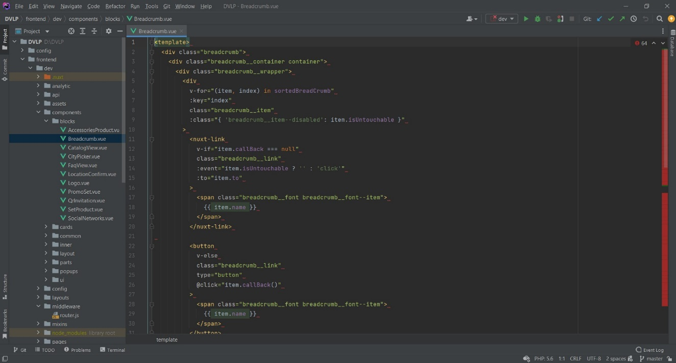

Рисунок 3.1 – Перша частина мапи сторінок додатку Hardcode

Головною особливістю PHP Strom є – можливість запускати Node.js скрипти за допомогою інтерактивного інтерфейсу, що полегшує розробку. Також для запуску любого сучасного проекту треба вміти працювати з локальною мережею яка базується на Node.js.

3.4 Структура сторінок додатку Hardcode

Додаток Hardcode складається зі статичних сторінок, та сторінок яки генеруються автоматично базуються на потрібному шаблоні. Структурна схема додатку, можна побачити на – (рисунках 3.2, 3.3, 3.4):

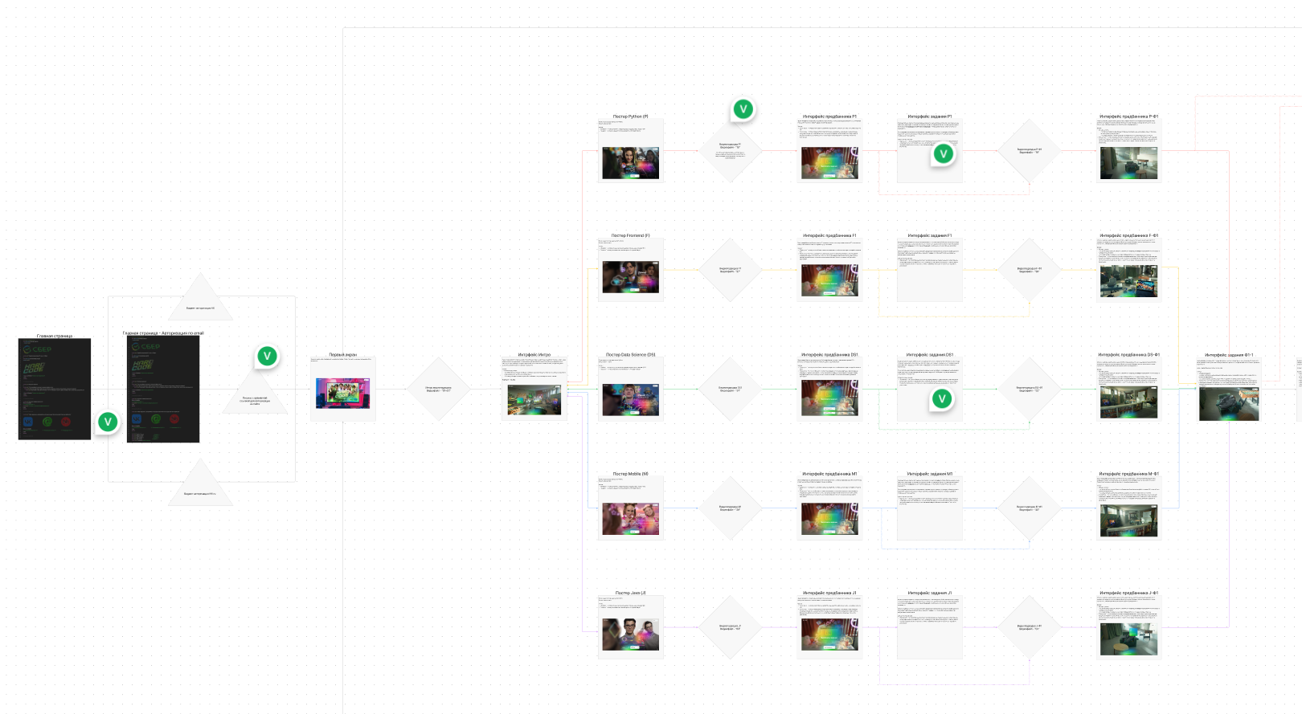

Рисунок 3.2 – Перша частина мапи сторінок додатку Hardcode
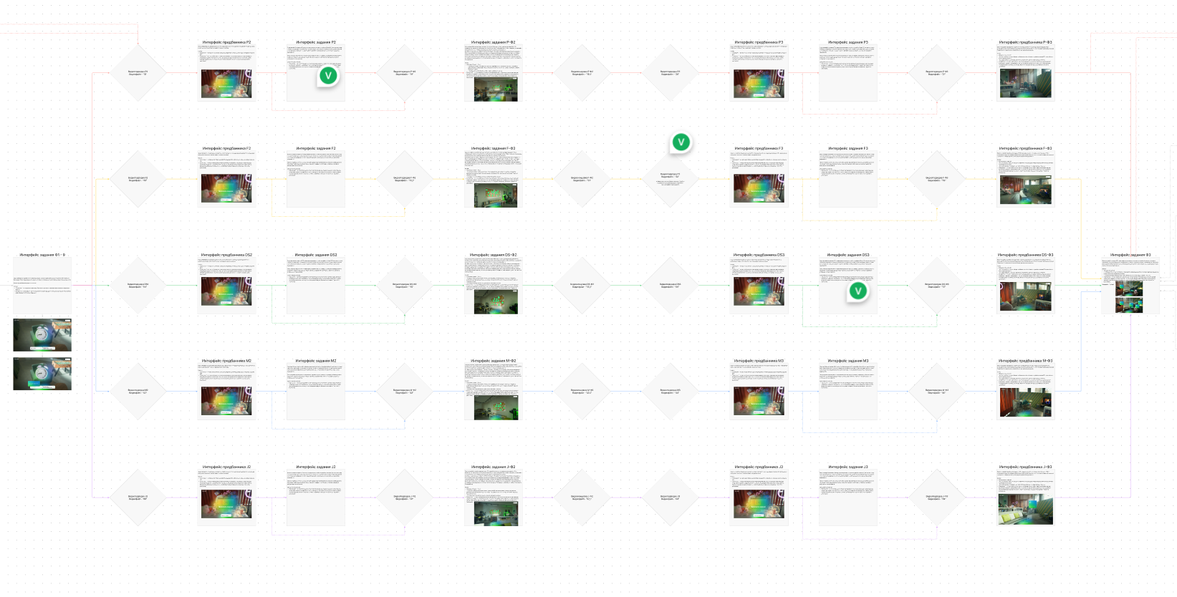

Рисунок 3.3 – Друга частина мапи сторінок додатку Hardcode
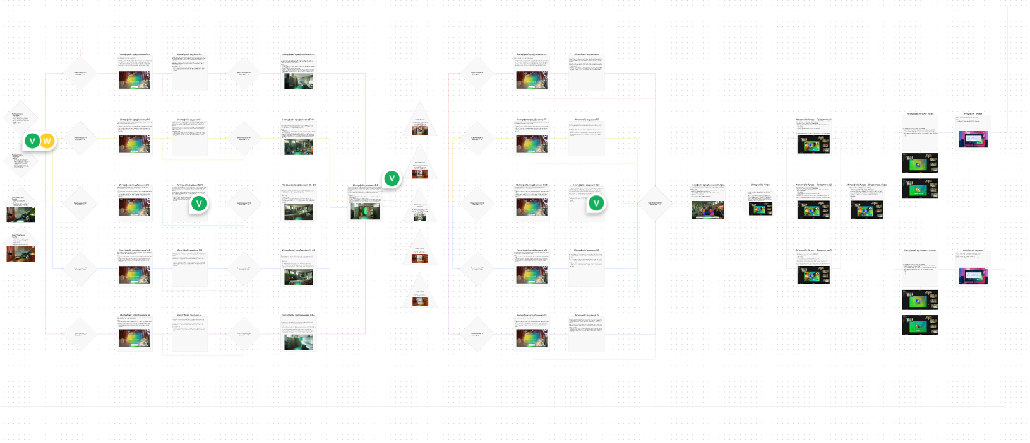

Рисунок 3.4 – Третя частина мапи сторінок додатку Hardcode

Слід зазначити що загалом в додатку Hardcode 120 сторінок, але щоб оптимізувати процес розробки було обрано рішення динамічного рендеру базуючись на заготовлених шаблонах сторінок. Повний перелік шаблонів:
- Index – перша сторінка з якої користувач переходить до інших сторінок. (рис. A.1 у додатку A)
- Intro – сторінка «перехресток» з якої користувач обирає за яким шляхом він буде йти, а саме є такі шляхи: (рис. A.2 у додатку А)
  - Frontend (рис. A.3 у додатку А)
  - Java (рис. A.4 у додатку А)
  - DS & DE (рис. A.5 у додатку А)
  - Android (рис. A.6 у додатку А)
  - Python (рис. A.7 у додатку А)
- Result – сторінки яка показує результати прогресу користувача, на прикладі програшу (рис. A.8 у додатку А)
- _categorie – Абстрактна директорія яка не має своєї сторінки, але є важливою частиною при формування контенту. Назва – є динамічною, і залежить від обраного користувачем шляхом. Не може використовуватися поза контексті під сторінки
- _categorie/_slug – Абстрактний шаблон сторінки в якому є вбудована у сторінку IDE (рис. A.9 у додатку А). Задачі та контент сторінки залежить від користувацьких дій, та категорією. Наприклад зовнішній вигляд сторінки першої задачі у категорії Frontend (рис. A.10 у додатку А)

3.5 Інтеграція технології PWA у додаток

Для інтеграції PWA у фреймворці Nuxt необхідно встановити плагін Nuxt-pwa. Подалі в nuxt.config.js необхідно підключити цей плагін до додатку, налаштувати веб-маніфест (рис 3.5), та вказати путь до файлу service-worker (див. додаток Б).
В додатку Hardcode головно робота PWA – заздалегідь кешувати медіа файли. Під час першого заходу на сайд починається процес ассинхрого кешуваня. Кожний елемент масиву медіа файлів, створює окремий fetch() запит, після виконання котрого необхідні данні кешуються на пристрої. Fetch Api працює завдяки Java Script промісам, які з’явились лише в стандарті Ecma Script 6 у 2015 році. Саме тому PWA і не можливо використовувати у старих браузерах.

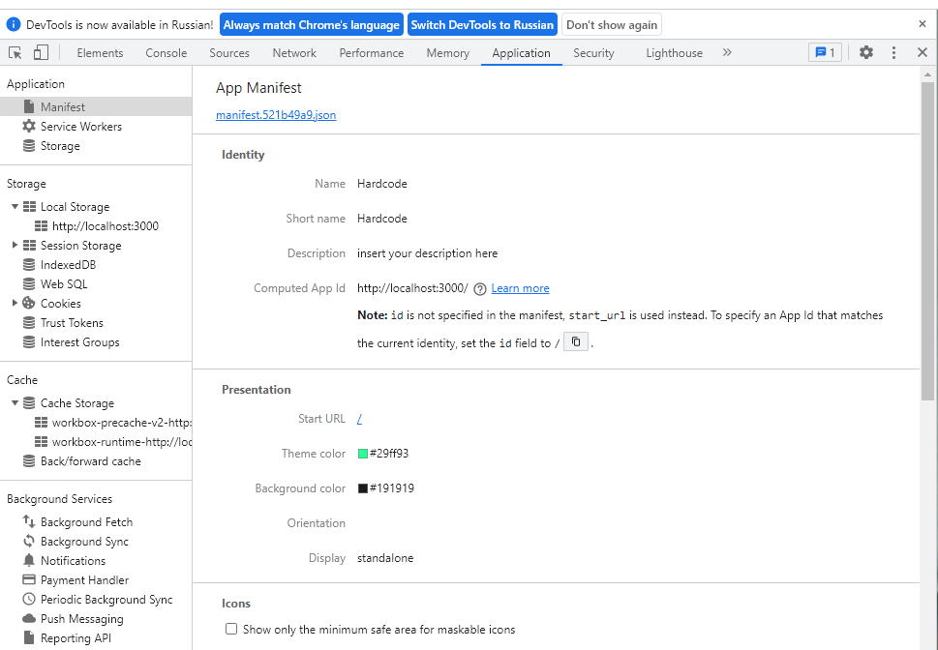

Рисунок 3.5 – Зовнішній вигляд налаштованого веб маніфеста

Результатом налаштування плагіну – є те що веб-сайт є PWA додатком, service-worker (рис. 3.6) котрого вже кешує необхідні дані (рис 3.7). Також додаток можна встановити на пристрій користувача, та взаємодіяти з ним в режимі offline.
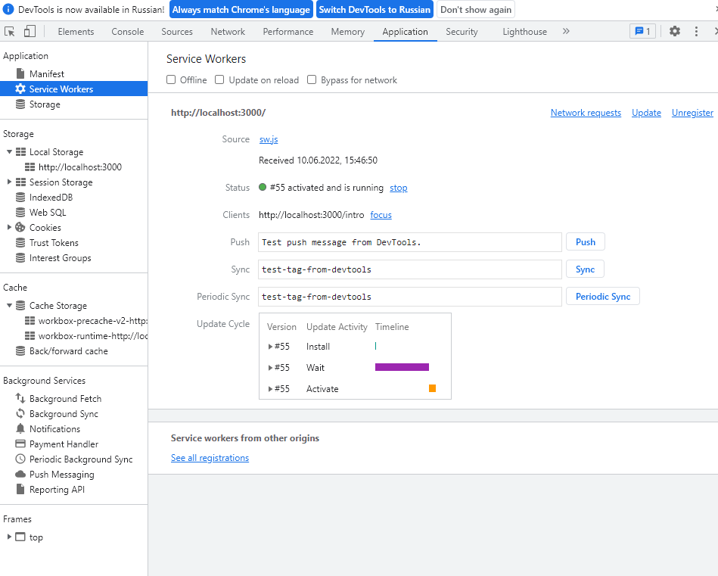

Рисунок 3.6 – Демонстрація того, що service-worker є активним

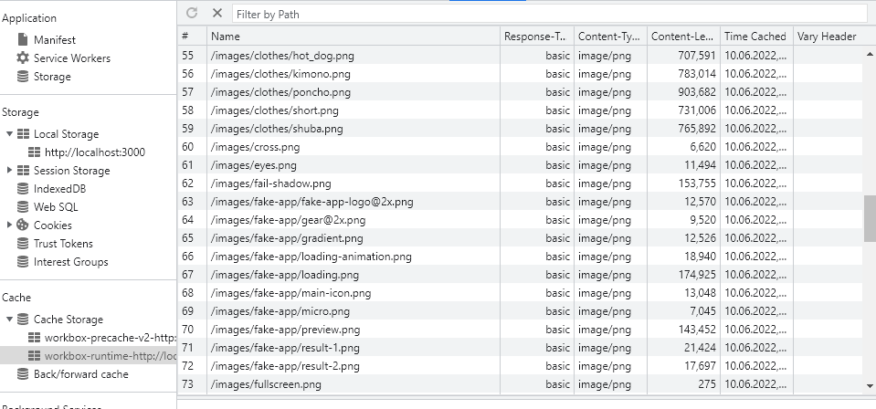

Рисунок 3.7 – Демонстрація закешованих медіа файлів

3.6 Перспективи і можливості подальшого розвитку системи

Проект Hardcode є перспективним, і може розширювати свій потенціал. За допомогою грамотної компоновки стилів методологією БЕМ – на цей проект можна залучати інших розробників, та пере використовувати стилі, що в рази звищує потенціал проекту.
Компонентна архітектура також спроектована так – щоб можна було додавати новий фунціонал без зміни функціоналу.
В майбутньому на проекті Hardcode можна додати підтримку мобільних пристроїв. Також фунціонал PWA надає спроможність вийти на ринок Play Market.

Висновок

Мета дипломного проекту продемонструвати потенціал технології PWA – виконана. PWA вже використовується багатьма компаніями, та це лише питання часу коло воно буде стандартним для усіх сучасних веб-сайтів.
Для демонстрації PWA технології був створений сучасний веб-сайт, в якому використані найсучасніші технології, та методології проектування. Додаток Hardcode продемонстрував, що PWA можна використовувати не лише в контексті мобільних додатків, а й як технологію, яка розширює функціонал веб-сайту.
За результатами роботи було зроблено веб-додаток, який можна запускати на різних платформах, та встановлювати на пристрій користувача. Також додаток може працювати в режимі офлайн.



Список використаних джерел

- Web-dev [Електронний ресурс] - Режим доступу: https://web.dev/progressive-web-apps/
- Налаштування PWA [Електронний ресурс] - Режим доступу: https://developer.mozilla.org/ru/docs/Web/Progressive_web_apps
- React vs Angular vs Vue.js [Електронний ресурс] - Режим доступу: https://www.techmagic.co/blog/reactjs-vs-angular-vs-vuejs-what-to-choose-in-2020/
- JavaScript [Електронний ресурс] - Режим доступу: https://developer.mozilla.org/en-US/docs/Web/JavaScript
- Vue.js [Електронний ресурс] - Режим доступу: https://developer.mozilla.org/en-US/docs/Web/JavaScript
- Офіційна документація SSR фреймворку Nutx.js https://nuxtjs.org/docs/get-started/installation

Додаток А
Cторінки додатку Hardcode



Рисунок A.1 – Сторінка Index, яка є стартовую

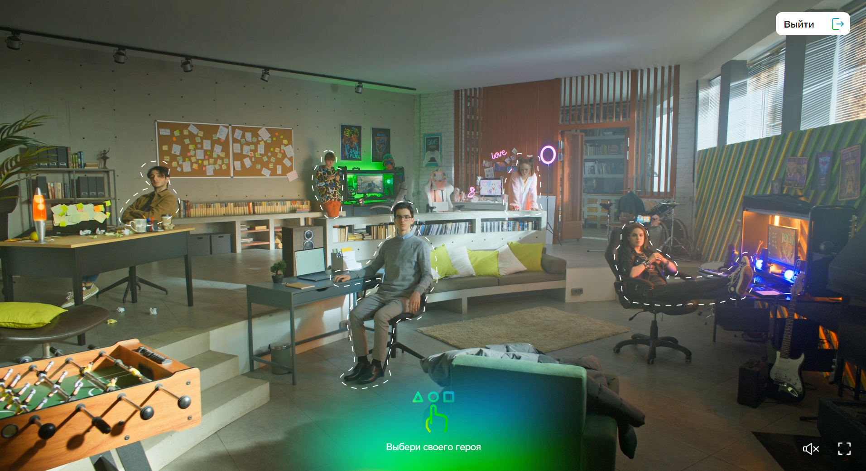

Рисунок A.2 – Вибір шляху на сторінці Intro



Рисунок A.3 – Шлях Frontend на сторінці Intro

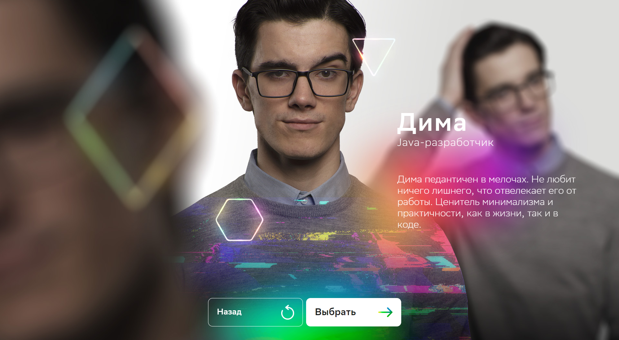

Рисунок A.4 – Шлях Java на сторінці Intro

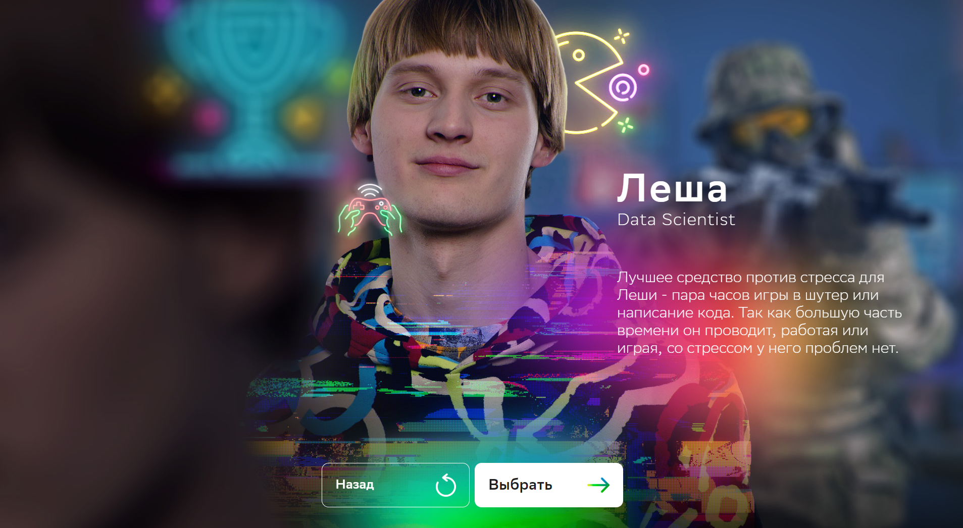

Рисунок A.5 – Шлях DS & DE на сторінці Intro

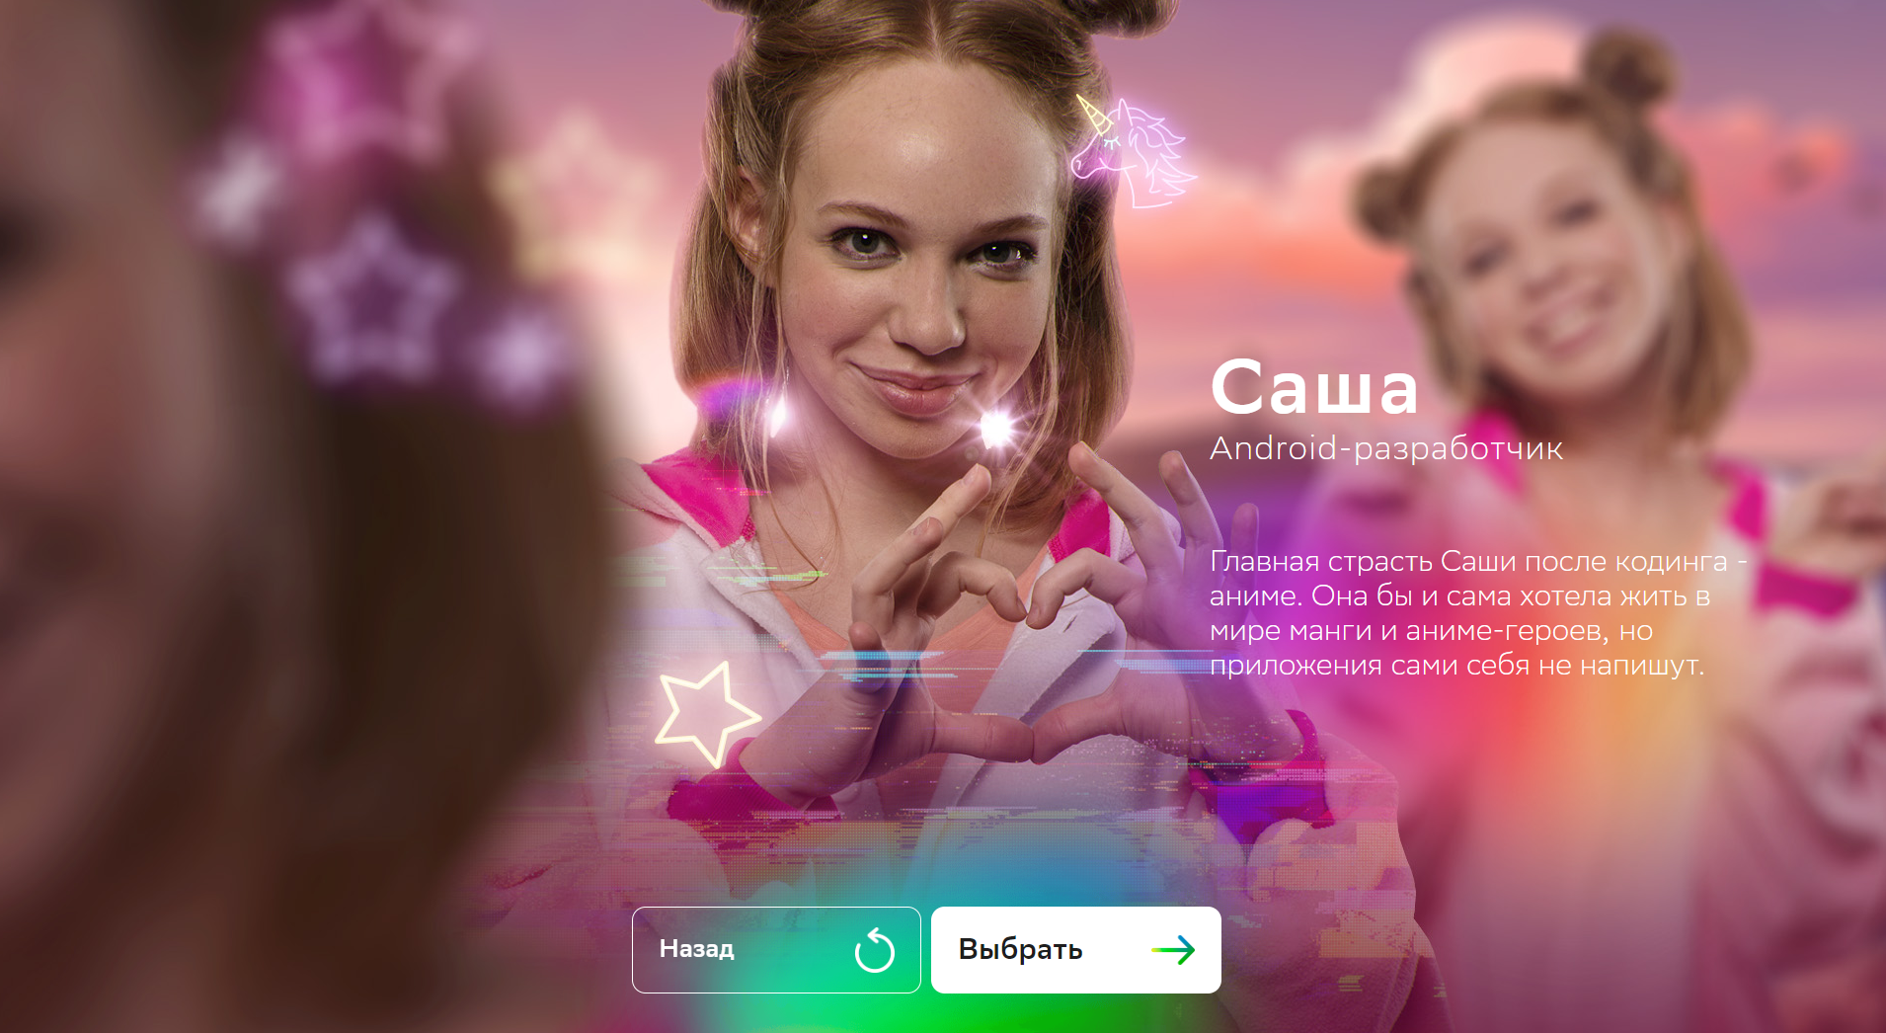

Рисунок A.6 – Шлях Android на сторінці Intro

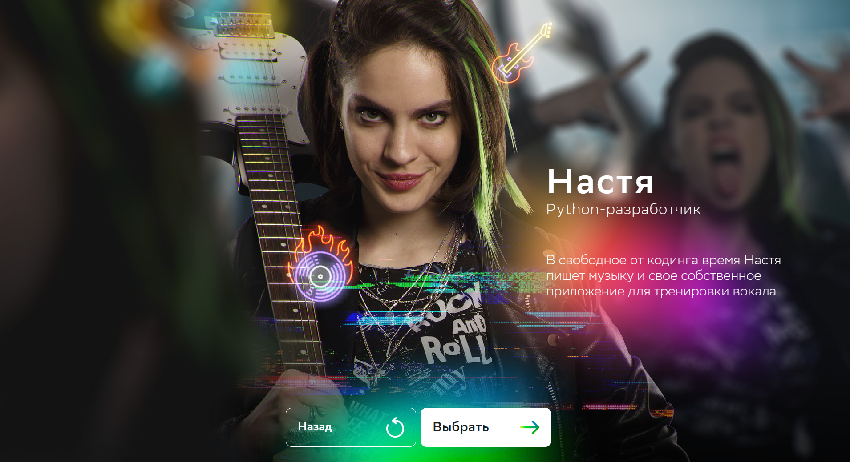

Рисунок A.7 – Шлях Python на сторінці Intro

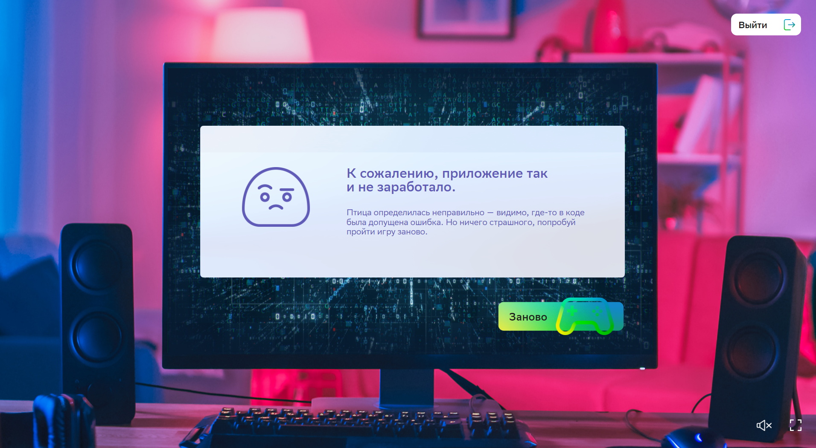

Рисунок A.8 – Сторінка Result, якщо користувач не виконав задачі

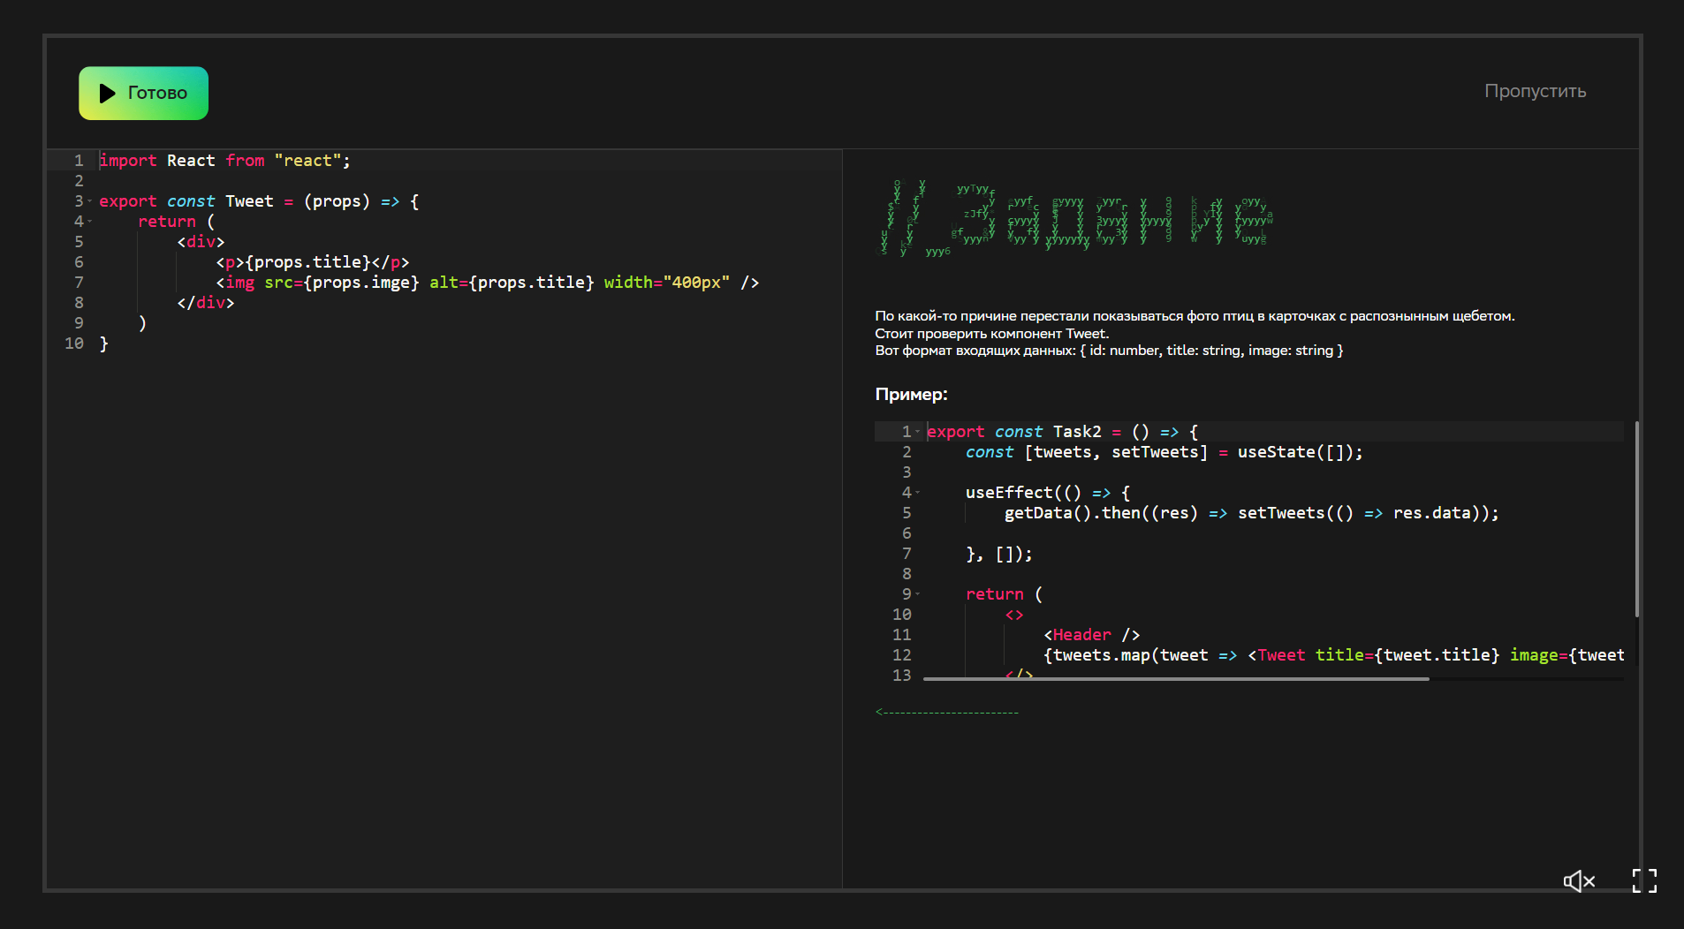

Рисунок A.9 – Зовнішній вигляд редактору коду на сторінці «_categorie/_slug»

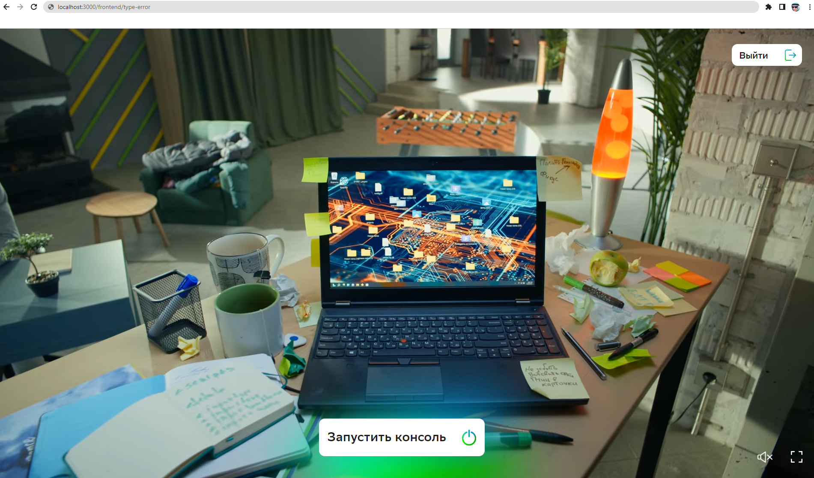

Рисунок A.10 – Сторінка «_categorie/_slug»

Додаток Б
Налаштування плагіну nuxt-pwa у nuxt.config.js

/**
* @tutorial Nuxt PWA integration:
*
* @link https://pwa.nuxtjs.org/manifest
*/
pwa: {
icon: {
purpose: 'any',
},
meta: {
mobileApp: false,
},
manifest: {
lang: 'ru',
short_name: 'Hardcode',
name: title,
start_url: '/',
display: 'standalone',
theme_color: '#29ff93',
description: description,
background_color: '#191919',
},
workbox: {
enabled: true,
importScripts: ['/custom-sw.js'],
},
},

І сходний код service-worker скрипту у додатку Hardocode:
import { registerRoute } from 'workbox-routing';
import { CacheOnly } from 'workbox-strategies';
const matchCb = ({ url, request, cache }) => {
if (url === 'index' && cache === null) {
return ['image', 'audio'].includes(request.destination);
}
};
const loadVideos = ({ url, request, cache }) => {
if (cache !== null) {
return;
} else {
const urlArr = ['/frontend', '/java', '/ds', '/mobile', 'python'];
urlArr.forEach((urlItem) => {
if (url.includes(urlItem)) {
return request.destination(`video${urlItem}`);
}
});
}
};
registerRoute(
matchCb,
new CacheOnly({
cacheName: 'media-cache',
})
);
registerRoute(
loadVideos,
new CacheOnly({
cacheName: 'video-cache',
})
);

Додаток В
Код компонента «_slug» який генерує сторінку в залежності від переданих у об’єкті props даних

<template>
<div class="page page--task">
<ComponentVideo
v-show="currentComponent === 0"
ref="video"
class="page__frame pred-task"
:video="videos[0]"
:is-looped="false"
:muted="videoMuted"
@onEnd="showContent"
>
<Bottom
v-if="introFinished"
ref="bottom"
class="page__bottom pred-task__footer"
>
<button
class="btn btn--white pred-task__btn"
@click="componentIdSetter(1)"
>
<span class="btn__font btn__font--bottom"> Запустить консоль </span>
<img
class="btn__icon btn__icon--back"
src="/images/power.png"
alt=""
/>
</button>
</Bottom>
</ComponentVideo>
<Task
v-show="currentComponent === 1"
:test-category="currentCharacter.storyLink"
:test-question-types="currentCharacter.questName"
:question-id="currentTaskId"
class="page__task"
@skip="skipHandler"
@setTaskResult="resultHandler"
></Task>
</div>
</template>
<script>
import taskIntros from '@/config/storyLine/taskIntros';
import Task from '@/components/Task';
import Bottom from '@/components/Bottom';
import { mapActions } from 'vuex';
import animate from '@/scripts/gsapAnim';
import pageLoaded from '@/mixins/pageLoaded';
export default {
name: 'TaskPage',
components: {
Bottom,
Task,
},
mixins: [pageLoaded],
layout: 'story',
props: {
currentCharacter: {
type: Object,
default: () => {},
required: true,
},
currentTaskId: {
type: Number,
default: 0,
},
videoMuted: {
type: Boolean,
default: true,
},
},
data() {
return {
muted: true,
currentComponent: 0,
introFinished: false,
audioIsPlay: false,
nextPages: ['chair-quest', 'pin-quest', 'audio-quest', 'clothes-quest'],
};
},
computed: {
storyLink() {
let result = '';
result = `/${this.currentCharacter.storyLink}/${
this.nextPages[this.currentTaskId]
}`;
return result;
},
currentStepConfig() {
return taskIntros[this.currentCharacter.id][this.currentTaskId];
},
videos() {
return this.currentStepConfig.content;
},
isFirstClick() {
return this.$global.isFirstClick;
},
},
watch: {
isFirstClick(value) {
if (value && this.currentComponent >= 1 && !this.audioIsPlay) {
this.startAudio();
}
},
},
created() {
this.$global.showSkip = true;
},
mounted() {
this.muted = false;
this.$root.$on('skip-video', this.skip);
this.loadAudio();
},
beforeDestroy() {
this.$root.$off('skip-video', this.skip);
this.destroyAudio();
},
methods: {
...mapActions({
setAnswerData: 'test/setAnswerData',
}),
skip() {
this.showContent();
this.$refs.video.end();
},
showContent() {
this.$global.showSkip = false;
this.introFinished = true;
this.$nextTick(() => {
animate(
this.$refs.bottom.$el,
'fromTo',
0.7,
{ y: 100, alpha: 0 },
{ y: 0, alpha: 1 }
);
});
},
loadAudio() {
const { audio } = this.$root;
return audio.load({
src: '/audio/hardskills-tasks.mp3',
name: 'hardskills-tasks',
});
},
startAudio() {
const { audio } = this.$root;
return audio.play({
name: 'hardskills-tasks',
loop: true,
});
},
destroyAudio() {
const { audio } = this.$root;
audio.stop({
name: 'hardskills-tasks',
});
},
toggleHeader(bool) {
this.$global.showHeader = bool;
},
toggleFooter(bool) {
this.$global.showSkip = bool;
},
componentIdSetter(num) {
this.currentComponent = num;
if (num === 1) {
this.toggleHeader(false);
this.toggleFooter(false);
if (this.$global.isFirstClick) {
this.startAudio().then(() => {
this.audioIsPlay = true;
});
}
}
},
nextStep() {
this.toggleHeader(true);
if (this.currentTaskId !== 4) {
this.$router.push({
path: this.storyLink,
});
} else {
this.$router.push({
path: '/autro',
});
}
},
skipHandler() {
this.nextStep();
},
resultHandler(val) {
this.setAnswerData(val);
this.nextStep();
},
},
};
</script>

Додаток Г
Стилізація БЕМ Блоків Мовою SCSS на прикладі БЕМ блоку «Btn»

.btn {
$parent: &;

display: flex;
align-items: center;
background: transparent;
border: transparent;
border-radius: em(14);
cursor: pointer;

&__font {
&--log-out {
color: $black;
font-weight: $bold;
font-size: em(22);
}

&--green {
color: $black;
font-weight: $bold;
font-size: em(26);
}

&--bottom {
color: $black;
font-weight: $bold;
font-size: em(31);
line-height: em(31, 31);

&--white {
color: $white;
font-weight: $bold;
font-size: em(26);
}
}

&--ghost {
color: $grey;
font-weight: $regular;
font-size: em(21);
}
}

&__icon {
position: relative;

&--log-out {
top: em(-1);
right: em(-3);
width: em(27);
height: em(27);
}

&--gamepad {
position: absolute;
top: em(-10);
right: em(23);
width: em(139);
height: em(90);
max-height: initial;
}

&--arrow {
width: em(45);
height: em(30);
}

&--record {
width: em(43);
height: em(43);
}

&--triangle {
margin-right: em(14);
}
}

&--white {
background: $white;
}

&--transparent {
border: em(1) solid $white;
}

&--popup {
justify-content: space-between;
width: em(304);
padding: em(18) em(30);
background-color: $white;
border-radius: em(8);
transition: background-color $transTime ease;

&:hover {
background-color: rgba($purple_bold, 0.2);
}

#{$parent}__font {
color: $purple_bold;
font-weight: bold;
font-size: em(18);
}

#{$parent}__icon {
width: em(14);
height: em(24);
color: $purple_bold;
}
}

&--green {
background: url("#{$imgPath}gradient_back.png");
background-size: cover;
}

&--disabled {
pointer-events: none;
}

&--mobile {
justify-content: center;
width: em(660);
max-width: 100%;
height: em(45);
background: url("#{$imgPath}gradient_back.png") 0 50% / cover no-repeat;
border-radius: em(7) !important;
padding: em(60);
}

&--simple {
background-color: $white;
border: 1px solid $grey3;
border-radius: em(5);
}

&--ghost {
padding: em(16) em(24);
}
}

